98年度母乳庫認證暨工作坊

(一)日期：98年11月28日（星期六）
(二)研習會地點：集思交通部國際會議中心
(三)參加對象：對母乳哺育及母乳庫有興趣相關醫療專業人員
(四)報名人數：100人，額滿為止。

檢附課程表、報名表及研習地點路線圖各1份，意者請於98年11月20日前自行報名傳真（02-2358-1349）方式報名，傳真後請電話確認，
若有疑問請洽承辦人林小姐，聯絡電話：02-2358-1349

課程表:
時間 | 主題 | 講者
AM8:00-8:20 | 報到
AM8:20-8:30 | 長官致詞
AM8:30-10:00 | 母乳哺育(Breastfeeding and Breastmilk )  支持母親哺餵母乳(Supporting mothers to breastfeed)  為何用捐乳(Why donor Breastmilk?) | Gillian Weaver
AM10:00-10:30 | 休息時間(Coffee break)
AM10:30-12:00 | 母乳庫簡介(Milk banking: Global overview)  母乳庫指引(Guidelines – the essentials)  捐乳者條件(Recruiting donors: practical and safety considerations) | Gillian Weaver
AM12:00-13:30 | 午餐時間
PM13:30-15:00 | 捐乳者篩檢 (Screening donors)  捐乳的收集儲存及檢驗(Handling, storage and testing donor Breastmilk)  捐乳的處理流程(Heat treatment and processing – equipment and monitoring) | Gillian Weaver
PM15:00-15:30 | 休息時間(Coffee break)
PM15:30-17:00 | 捐乳的可溯性(Tracking and traceability)  個案討論(Case histories) | Gillian Weaver

1.參加者完全免費，並可獲公務人員學習認證
2.參加者可獲得台灣兒科醫學會認證及新生兒科學會認證

地圖-附件一
交通位置

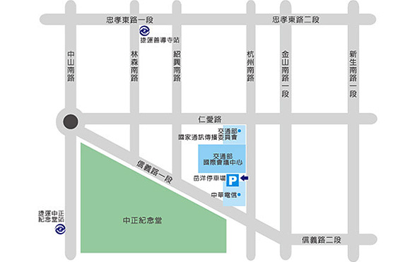

一、開車 | 仁愛路杭州南路口，近中華電信大樓

  1、 | 國道一號：由圓山交流道下，轉建國高架道路南行至仁愛路出口，續行至仁愛路二段左轉金山南路再右轉杭州南路，隨即於左側「岳洋停車場」停車即可。
  2、 | 國道三號：由台北聯絡道下辛亥路端，右轉建國南路後左轉和平東路再右轉新生南路二段，續行至新生南路一段左轉仁愛路後右轉金山南路再右轉杭州南路，隨即於左側「岳洋停車場」停車即可。

二、捷運

  1、 | 淡水線台大醫院站1號出口，搭乘【263‧245‧621】路公車至【仁愛紹興路口】。
  2、 | 板南線善導寺站5號出口，過紹興南街後繼續往前走約2分鐘，再右轉杭州南路，沿杭州南路直行約15分鐘（途中穿過青島東路、濟南路、徐州路及仁愛路），交通部國際會議中心即位於杭州南路及仁愛路口。

三、公車

  站牌名稱 | 路線公車
  仁愛杭州路口 | 37、249、245、261、263、270、37、621、630、651
  仁愛路二段 | 214、222、237、248、253、297、606
  仁愛路二段金山南路 | 內科通勤專車2(中和高中-內科)、內科通勤專車3(土城駕訓中心-內科)
  仁愛路紹興路口 | 245、261、263、270、37、621、630、651
  仁愛路林森路口 | 295、208(高架線)、15、208
  信義路杭州南路口 | 204、38、204(區間)

98年度母乳庫學術討論會 報名表

單位 | 職稱 | 姓名 |  | 身分證字號

說明:
- 請於98年11月20日前自行報名傳真（02-2358-1349）方式報名，傳真後請電話確認，若有疑問請洽承辦人林小姐，聯絡電話： 02-2358-1349
- 本活動準備茶水，為響應環保，現場不提供紙杯，請參加人員自行攜帶環保杯。
3.參加者完全免費，並可獲公務人員學習認證

